|  |  |  |
| --- | --- | --- |
|  |  |  |
| МИНОБРНАУКИ РОССИИ | | |
| Федеральное государственное бюджетное образовательное учреждение  высшего образования  **«МИРЭА – Российский технологический университет»**  **РТУ МИРЭА** | | |

Институт Информационных технологий

Кафедра Математического обеспечения и стандартизации информационных технологий

**Отчет по практической работе № 8**

по дисциплине «Разработка мобильных приложений»

|  |  |
| --- | --- |
| **Выполнил:**  Студент группыИКБО-03-21 | Хречко С.В. |
| **Проверил:**  Ассистент | Новичков Д.Е. |

2023 г.

Цель работы

Целью данной работы является получение навыков работы c различными паттернами архитектуры мобильных приложений.

Задание

1. Обновить структуру разработанного на прошлых практических работах мобильного приложения по выбранной предметной области на основе общих рекомендаций к архитектуре мобильных приложений,

1.1. Реализовать или реструктурировать уже реализованные файлы с программным кодом пользовательского интерфейса и хранилищ состояния пользовательского интерфейса в подпакет UI слоя.

1.2. Реализовать или реструктурировать уже реализованные файлы с программным кодом моделей данных и источниками данных в подпакет слоя данных.

1.3. Реализовать при необходимости предметной области или реструктурировать уже реализованные файлы с программным кодом переиспользуемой бизнес-логики в подпакет доменного слоя.

2. Реализовать архитектуру разрабатываемого приложения по паттерну MVVM с использованием компонентов LiveData в элементах паттерна.

2.1. Реализовать по предметной области модели данных, используемых в приложении.

2.2. Реализовать по предметной области и/или реструктуризировать ранее разработанные классы пользовательского интерфейса в компоненты View паттерна MVVM. В приложении должно быть не менее 5 отдельных компонентов View, обусловленных предметной областью и имеющей логическую и смысловую нагрузку, связанных между собой данными и навигационными переходами. Обязательной парой таких компонентов должны быть выполненные в практической работе №4 экран со списком элементов и экран с демонстрацией информации элемента списка.

2.3. Реализовать по предметной области делегаты ViewModel, необходимые для работы компонентов View в разрабатываемом приложении.

2.4.Реализовать по предметной области Repository с несколькими простейшими DataSource классами. Данные в DataSource-классах могут храниться в виде массивов и ассоциативных массивов.

Решение

Были созданы дополнительные подпакеты dataLayerPackage и UIPackage. Новое расположение компонентов представлено на рисунке 1.

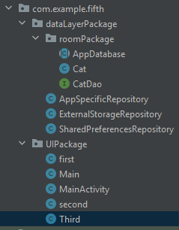

Рисунок 1 – Новое расположение компонентов

Были созданы классы, отвечающие за управление данными программы. Вся логика работы с данными была перенесена в них. Пример такого класса представлен на рисунке 2.

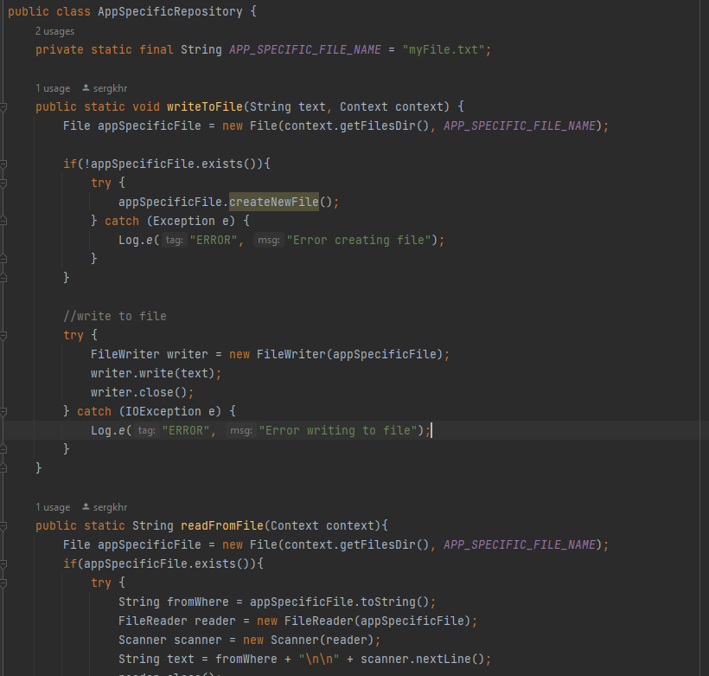

Рисунок 2 – Пример класса данных

Работа с внешним хранилищем в целом аналогична работе с app-specific storage, однако для работы с ним, требуется запросить определенное разрешение. Разрешение представлено на рисунке 3.



Рисунок 3 – Получение разрешения внешнего хранилища.

На рисунке 4 представлено получение созраненных данных из общего хранилища.

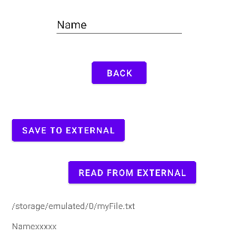

Рисунок 4 – Результат чтения внешнего хранилища.

Код работающий с shared preferences представлен на рисунке 5.

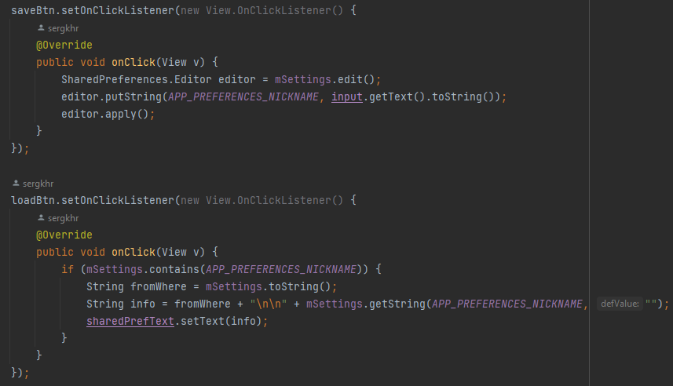

Рисунок 5 – Работа с shared preferences.

Получение сохраненных данных из shared preferences представлено на рисунке 6.

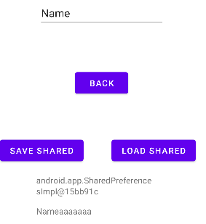

Рисунок 6 – Получение shared preferences.

Для работы с базой данных с помощью библиотеки Room, требуется создать интерфейс для обработки запросов sql. Данный интерфейс представлен на рисунке 7.

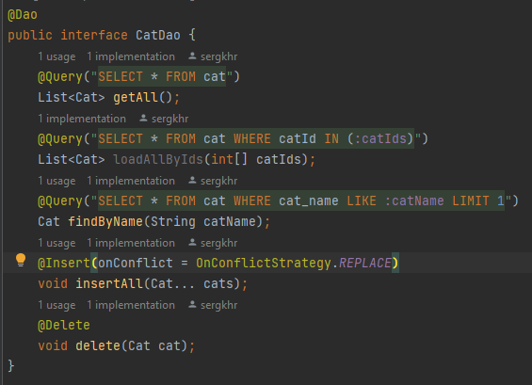

Рисунок 7 – Интерфейс запросов для Cat.

Код обрабатывающий работу с базой данных представлен на рисунках 8-10.

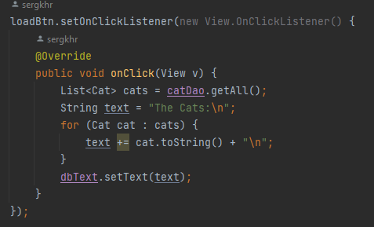

Рисунок 8 – Загрузка из базы данных.

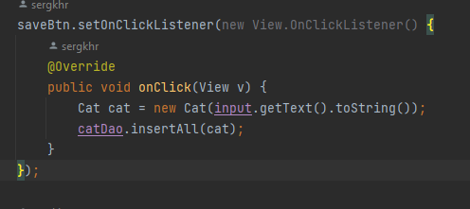

Рисунок 9 – Сохранение в базу банных.

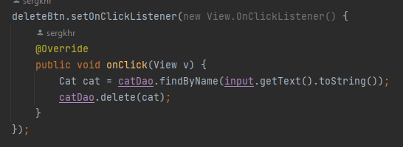

Рисунок 10 – Удаление из базы данных.

Получение сохраненных данных из базы представлен на рисунке 11.

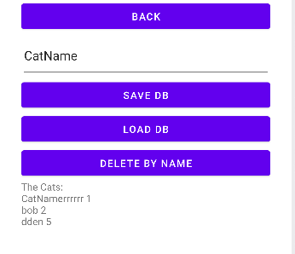

Рисунок 11 – Данные в базе данных.

Вывод

В процессе выполнения работы были получены навыки работы с app-specific storage, external storage. Освоена работа с shared preferences. А также освоена и реализована базовая работа с базой данных с помощью библиотеки Room.